Câu 38: [HH12.C1.3.BT.a] (THPT Thanh Miện - Hải Dương - Lần 1 - 2018 - BTN) Cho khối lăng trụ đứng có cạnh bên bằng , đáy là hình vuông có cạnh bằng . Hỏi thể tích khối lăng trụ là:
A. . B. . C. . D. .
Lời giải
Chọn D
Lăng trụ đứng có cạnh bên bằng nên có chiều cao .
Thể tích khối lăng trụ là: .
Câu 11: [HH12.C1.3.BT.a] (THPT Chuyên Hùng Vương - Phú Thọ - Lần 1 - 2018 - BTN) Lăng trụ tam giác đều có độ dài tất cả các cạnh bằng . Thể tích khối lăng trụ đã cho bằng
A. . B. . C. . D. .
Lời giải.
Chọn B
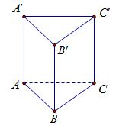
Diện tích đáy: . Thể tích .
Câu 35: [HH12.C1.3.BT.a] (THPT Kiến An - HP - Lần 1 - 2017 - 2018 - BTN) Cho khối hộp chữ nhật có thể tích . Mệnh đề nào sau đây đúng?
A. . B. . C. . D. .
Lời giải
Chọn B
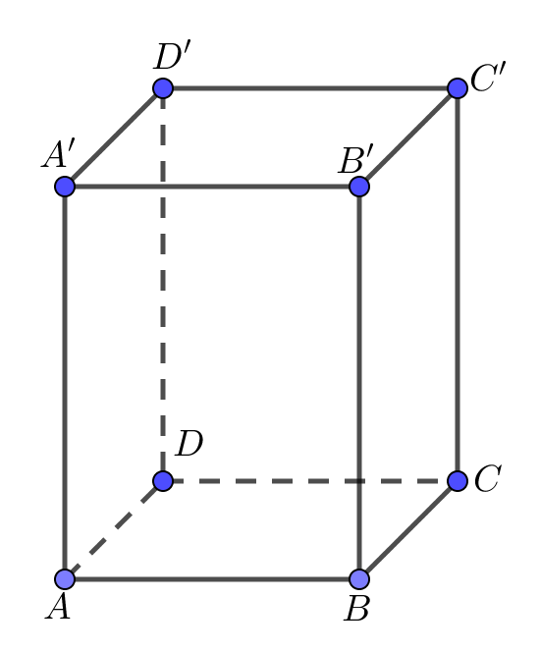
Ta có .
Trong đó và .
Vậy là mệnh đề đúng.
Câu 22. [HH12.C1.3.BT.a] (THPT Lục Ngạn-Bắc Giang-2018) Công thức tính thể tích của khối lăng trụ có diện tích đáy là và chiều cao là
A. . B. . C. . D. .
Lời giải
Chọn C
Câu 43. [HH12.C1.3.BT.a] (THPT Lục Ngạn-Bắc Giang-2018) Cho hình lập phương có cạnh bằng . Diện tích của mặt cầu ngoại tiếp hình lập phương đó bằng
A. . B. . C. . D. .
Lời giải
Chọn A
Đường chéo hình lập phương bằng .
Bán kính mặt cầu ngoại tiếp hình lập phương là: .
Diện tích của mặt cầu ngoại tiếp hình lập phương đó bằng: .
Câu 13: [HH12.C1.3.BT.a] (THPT Lê Xoay – Vĩnh Phúc – Lần 3 – 2018) Thể tích hình lập phương cạnh là:
A. . B. . C. . D. .
Lời giải
Chọn D
Thể tích hình lập phương cạnh là: .
Câu 3: [HH12.C1.3.BT.a] (THPT Hoàng Hóa - Thanh Hóa - Lần 2 - 2018) Thể tích của khối hộp chữ nhật có kích thước là , , bằng:
A. B. C. D.
Lời giải
Chọn B
Ta có công thức tính thể tích khối hộp chữ nhật là .
Câu 3: [HH12.C1.3.BT.a] (THPT Hoàng Hóa - Thanh Hóa - Lần 2 - 2018 - BTN) Thể tích của khối hộp chữ nhật có kích thước là , , bằng:
A. B. C. D.
Lời giải
Chọn B
Ta có công thức tính thể tích khối hộp chữ nhật là .
Câu 8: [HH12.C1.3.BT.a] (THPT Chuyên Hà Tĩnh - Lần 1 - 2018 - BTN) Cho hình lăng trụ đứng có diện tích đáy là , độ dài cạnh bên bằng . Thể tích khối lăng trụ này bằng
A. B. C. D.
Lời giải
Chọn D
Thể tích khối lăng trụ là .
Câu 6: [HH12.C1.3.BT.a] (THPT Chuyên Lê Quý Đôn - Q Trị - HKII - 2016 - 2017 - BTN) Cho khối hộp có hai mặt đối diện là hình vuông cạnh , khoảng cách giữa hai mặt đó bằng . Tính thể tích khối hộp đã cho.
A. . B. . C. . D. .
Lời giải
Chọn A
Khối hộp có hai mặt đối diện là hình vuông cạnh , khoảng cách giữa hai mặt đó bằng .
Nếu coi hai mặt đó là hai mặt đáy thì ta có thể tích khối hộp đó là: .
Câu 9: [HH12.C1.3.BT.a] (THPT Thăng Long - Hà Nội - Lần 2 - Năm 2018) Cho hình hộp có diện tích tứ giác bằng , khoảng cách giữa hai mặt phẳng và bằng . Tính thể tích của khối hộp.
A. . B. . C. . D. .
Lời giải
Chọn D
Ta có .
Câu 15: [HH12.C1.3.BT.a](Sở GD và ĐT Cần Thơ - 2017-2018 - BTN) Thể tích của khối chóp tứ giác đều có chiều cao bằng và cạnh đáy bằng bằng:
A. . B. . C. . D. .
Lời giải
Chọn D
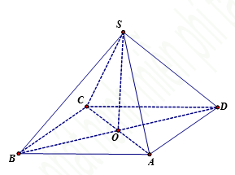

Ta có : .

Câu 13. [HH12.C1.3.BT.a] (Sở GD và ĐT Đà Nẵng-2017-2018 - BTN) Thể tích của khối lăng trụ tam giác đều có cạnh đáy bằng và cạnh bên bằng là
A. . B. . C. . D. .
Lời giải
Chọn B
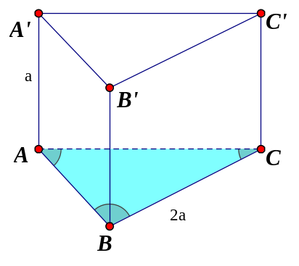
Ta có .
Câu 22: [HH12.C1.3.BT.a](THPT Chuyên Hùng Vương - Gia Lai - Lần 2 -2018 - BTN) Cho hình lăng trụ tứ giác có đáy là hình vuông cạnh và thể tích bằng . Tính chiều cao của lăng trụ đã cho.
A. . B. . C. . D. .
Lời giải
Chọn B
Ta có: .
Câu 10: [HH12.C1.3.BT.a] (THPT Chuyên Vĩnh Phúc - Lần 3 - 2017 - 2018 - BTN) Tính thể tích của khối chữ nhật biết rằng , , .
A. . B. . C. . D. .
Lời giải
Chọn C
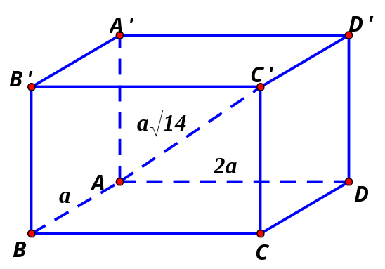
Ta có:
.
Thể tích khối hộp chữ nhật là: .
Câu 7: [HH12.C1.3.BT.a] [THPT TRẦN QUỐC TUẤN - Lần 1- 2018] Cho khối lập phương có thể tích . Tính thể tích của khối lăng trụ .
A. . B. . C. . D. .
Lời giải
Chọn B.
Khối lập phương và khối lăng trụ có cùng chiều cao mà nên .
Câu 4: [HH12.C1.3.BT.a] (ĐỀ ĐOÀN TRÍ DŨNG - HÀ HỮU HẢI - LẦN 7 - 2018) Thể tích của hình lập phương có cạnh bằng 2 là bao nhiêu?
A. B. C. D.
Câu 1. [HH12.C1.3.BT.a] (SGD Bà Rịa - Vũng Tàu - Lần 1 - 2017 - 2018 - BTN) Cho khối lăng trụ có diện tích đáy bằng và khoảng cách giữa hai đáy bằng . Tính thể tích của khối lăng trụ đã cho.
A. . B. . C. . D. .
Lời giải
Chọn B
Ta có chiều cao lăng trụ .
Thể tích của khối lăng trụ .
Câu 1: [HH12.C1.3.BT.a] (Sở GD&ĐT Bà Rịa - Vũng Tàu - 2017 - 2018 - BTN) Cho khối lăng trụ có diện tích đáy bằng và khoảng cách giữa hai đáy bằng . Tính thể tích của khối lăng trụ đã cho.
A. . B. . C. . D. .
Lời giải
Chọn C
Theo đề ta có: diện tích đáy và chiều cao của lăng trụ .
Thể tích khối lăng trụ là: .
Câu 49: [HH12.C1.3.BT.a] (THPT Lê Quý Đôn - Hà Nội - 2017 - 2018 - BTN) [2H1-1] Cho khối hộp chữ nhật có , , . Thể tích của khối hộp chữ nhật bằng bao nhiêu?
A. . B. . C. . D. .
Lời giải
Chọn A
Thể tích của khối hộp chữ nhật là .
Câu 34: [HH12.C1.3.BT.a] (Sở Ninh Bình - Lần 1 - 2018 - BTN) Tính thể tích của khối lăng trụ tam giác đều có tất cả các cạnh đều bằng .
A. B. C. D.
Lời giải
Chọn D
.
Câu 35: [HH12.C1.3.BT.a] (Sở Ninh Bình - Lần 1 - 2018 - BTN) Mệnh đề nào dưới đây sai?
A. Hai khối hộp chữ nhật có diện tích toàn phần bằng nhau thì có thể tích bằng nhau
B. Hai khối lăng trụ có diện tích đáy và chiều cao tương ứng bằng nhau thì có thể tích bằng nhau
C. Hai khối lập phương có diện tích toàn phần bằng nhau thì có thể tích bằng nhau
D. Hai khối chóp có diện tích đáy và chiều cao tương ứng bằng nhau thì có thể tích bằng nhau
Lời giải
Chọn A

Câu 5: [HH12.C1.3.BT.a] (THPT Lê Quý Đôn - Quảng Trị - Lần 1 - 2017 - 2018 - BTN) Tính thể tích của khối lập phương có cạnh bằng .
A. . B. . C. . D. .
Lời giải
Chọn B
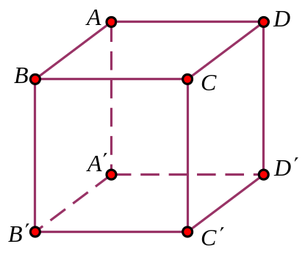
.
Câu 6. [HH12.C1.3.BT.a] (THPT Phan Đình Phùng - Hà Tĩnh - Lần 1 - 2017 - 2018 - BTN) Cho hình lập phương có thể tích bằng . Diện tích toàn phần của hình lập phương là
A. . B. . C. . D. .
Lời giải
Chọn D
Giả sử hình lập phương có cạnh . Ta có .
Diện tích toàn phần của hình lập phương là .
Câu 10. [HH12.C1.3.BT.a] (Chuyên Hùng Vương - Phú Thọ - 2018 - BTN) Một khối lập phương có độ dài cạnh bằng , thể tích khối lập phương đã cho bằng
A. . B. . C. . D. .
Lời giải
Chọn D
Ta thấy đổi dấu hai lần. Tuy nhiên tại thì .

